Wenn ich als unregistriert im Shop ein Bild kaufen will reagiert der Shop nicht so wie wenn man sich registriert hat. Erst wenn man mit F5 den Browser aktualisiert funktioniert es.

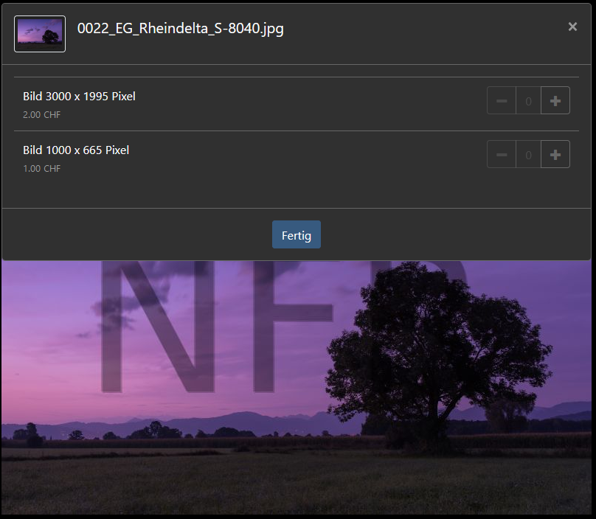
Es wird kein
Bestätigungsbalken angezeigt
Es wird kein
Bestätigungsbalken angezeigt
Und der Fertig Button ist
Machmal rechts aussen

Der Warenkorn
wird nicht angezeigt
Der Warenkorb
wird nicht angezeigt
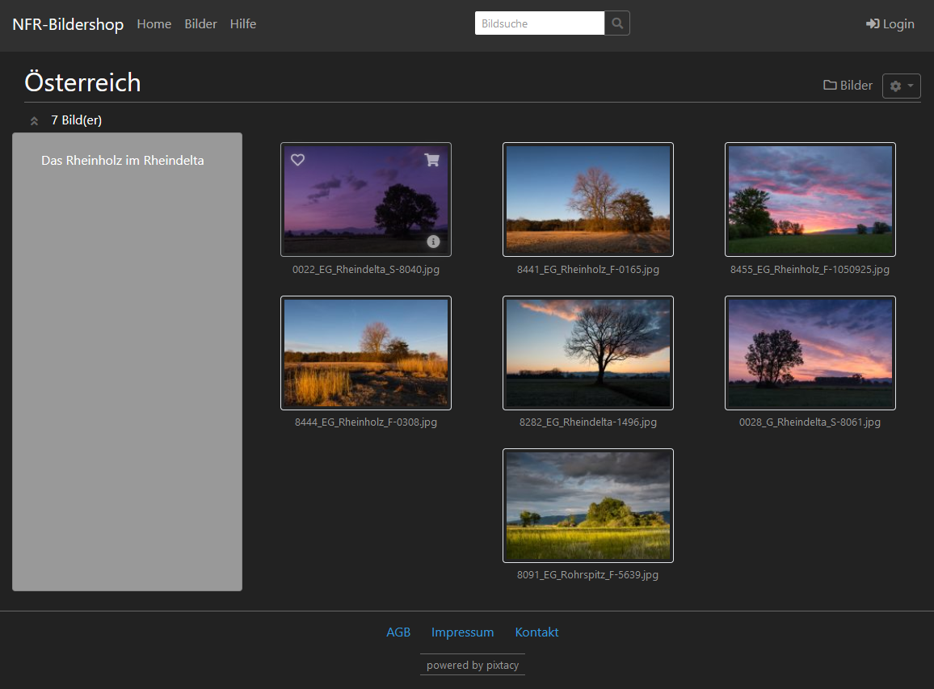

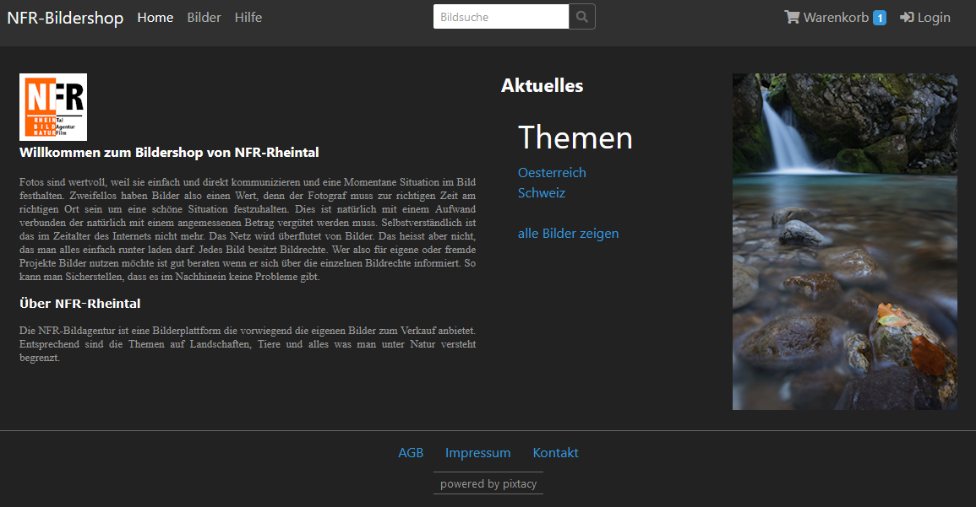
Jeden Schritt im Bestel.
lvorgang muss mit F5
Anktualisiert werden

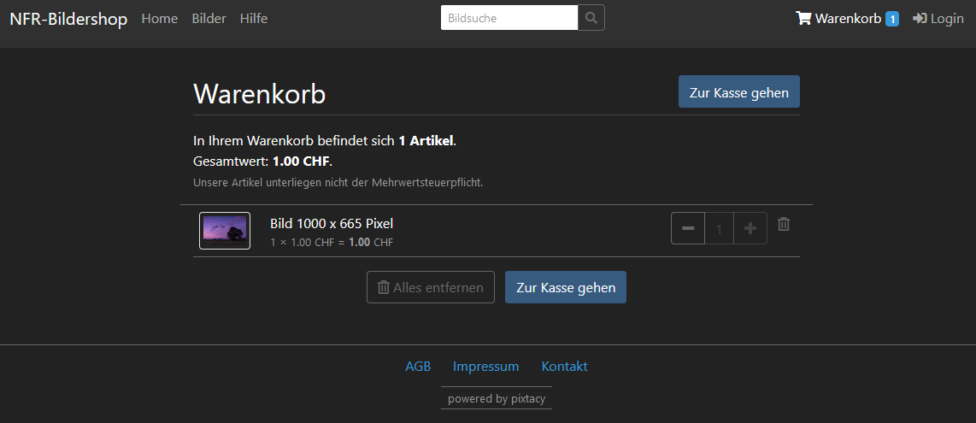
So ist es auch mit dem
löschen

Wenn man sich als Master angemeldet hat funktioniert alles einwandfrei, ohne jede Zeitverzögerung.

